1. Перебазирование

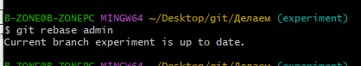

1. Слияние перемоток

